ЧПОУ «Автолидер»

ПОЛОЖЕНИЕ
ОБ ОКАЗАНИИ ПЛАТНЫХ
ОБРАЗОВАТЕЛЬНЫХ УСЛУГ

г. Нижнекамск
2024г.

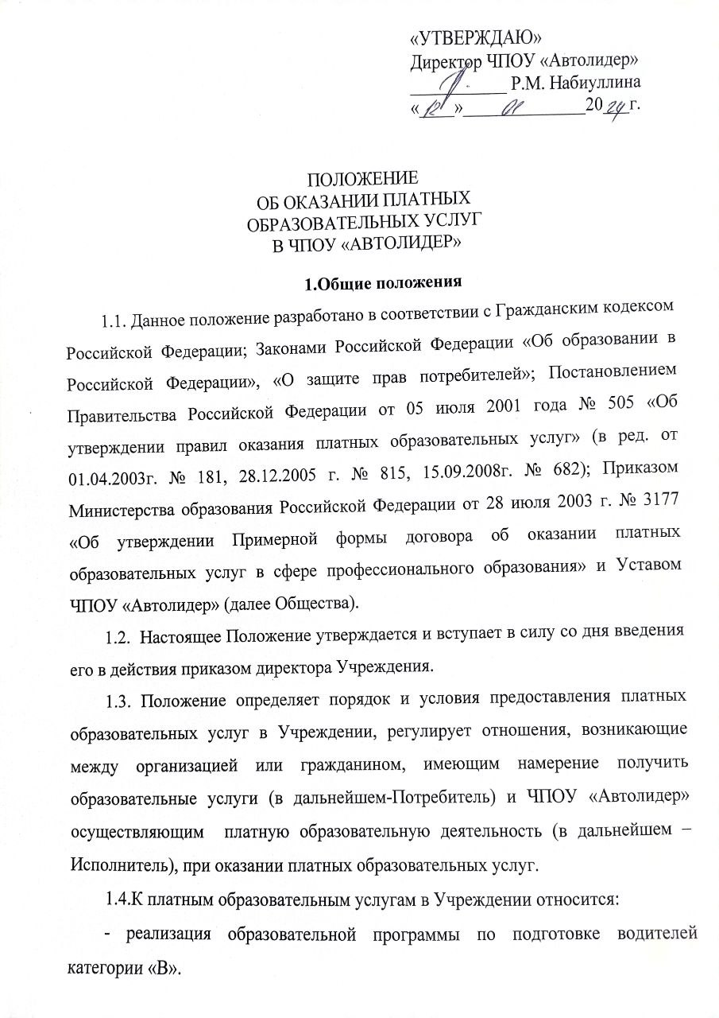
2. Порядок организации предоставления платных образовательных услуг
2.1.Исполнитель для организации предоставления платных образовательных услуг:
2.1.1. Изучает спрос на платные образовательные услуги и определяет предполагает контингент обучающихся.
2.1.2. Разрабатывает и утверждает по каждому виду платных образовательных услуг соответствующую образовательную программу. Составляет и утверждает учебные планы платных образовательных услуг.
2.1.3. Определяет требования к представлению Потребителем и (или) Заказчиком документов, необходимых при оказании платной образовательной услуги (документ, удостоверяющий личность Потребителя и (или) Заказчика, заявление Потребителя и (или) Заказчика и др.).
2.1.4. Принимает необходимые документы у Потребителя и (или) Заказчика и заключает с ними договоры на оказание платных образовательных услуг.
2.1.5. Подготавливает проект приказа о зачислении Потребителей в число обучающихся.
2.1.6. Определяет кадровый состав, занятый предоставлением этих услуг. Для оказания платных образовательных услуг Исполнитель может привлекать работников Учреждения, так и сторонних лиц, обладающих специальными знаниями и навыками, которые подтверждаются соответствующими документами об образовании, по трудовым и гражданско-правовым договорам. Физические лица, занимающиеся индивидуальной трудовой педагогической деятельностью обязаны быть зарегистрированными в качестве индивидуальных предпринимателей.
2.1.7. Организовывает текущий контроль качества и количества оказываемых платных образовательных услуг.
2.1.8. Обеспечивает Потребителей и (или) Заказчиков бесплатной, доступной и достоверной информацией о платной образовательных услугах.
3. Информация о платных образовательных услугах, порядок заключения договора
3.1. Исполнитель до заключения договора предоставляет потребителю и (или) заказчику достоверную информацию (в том числе путем размещения в удобном для обозрения месте), содержащую следующие сведения:
1) наименование и место нахождения (юридический адрес) Исполнителя, а также сведения о наличии лицензии на правоведения образовательной деятельности с указанием регистрационного номера, срока действия, органа, их выдавшего;
2)уровень и направленность реализуемых основных и дополнительных образовательных программ, формы и сроки их освоения;
3)перечень платных образовательных услуг и порядок их предоставления;
4)стоимость платных образовательных услуг и порядок их оплаты;
5) порядок приема и требования к обучающимся;
6) форму документа, выдаваемого по окончании обучения.
3.2. Исполнитель по требованию Потребителя и (или) Заказчика предоставляет:
1) Устав Учреждения;
2) лицензию на осуществление образовательной деятельности и другие документы, регламентирующие организацию образовательного процесса;
3) адрес и телефон учредителя;
4) образцы договоров;
5) дополнительные образовательные программы, другие дополнительные образовательные услуги, оказываемые за плату только с согласия Потребителя;
6) перечень категорий потребителей, имеющих право на получение скидок, а также перечень скидок, предоставляемых при оказании платных образовательных, услуг в соответствии с федеральными законами и иными нормативными правовыми актами.
Филиал, отделение или другое территориально обособленное структурное подразделение Исполнителя предоставляет Потребителю информацию о наличии доверенности на осуществление правомочий Исполнителя.
Исполнитель - индивидуальный предприниматель, оказывающий образовательные услуги информацию о государственной регистрации в качестве индивидуального предпринимателя с указанием наименования зарегистрировавшего его органа.
Исполнитель обязан сообщать Потребителю по его просьбе другие, относящиеся к договору и соответствующей образовательной услуге, сведения.
3.3. Факт ознакомления Потребителя и (или) Заказчика могут быть:
- объявления;
- буклеты;
- проспекты;
- информация на стендах Исполнителя;
- информация на официальном сайте Исполнителя.
3.5.Договор заключается в письменной форме и должен содержать следующие сведения:
- наименование Исполнителя;
- фамилия, имя, отчество, паспортные данные, телефон и адрес Потребителя;
- сроки оказания образовательных услуг;
- уровень и направленность основных и дополнительных образовательных программ, перечень (виды) образовательных услуг, их стоимость и порядок оплаты;
- другие необходимые сведения, связанные со спецификой оказываемых образовательных услуг;
- должность, фамилия, имя, отчество лица, подписывающего договор от имени Исполнителя, его подпись, а также подпись Потребителя. Если договор подписывается не руководителем филиала или другим должностным лицом, то дополнительно указывается документ, регламентирующий его полномочия в сфере заключения договоров на оказание платных образовательных услуг (доверенность), а также дата и регистрационный номер документа.
3.6. Договор составляется в 2-х экземплярах, если Заказчик и Исполнитель является одним лицом. Если заказчиком является организация, учреждение, предприятие, заключается 3-х сторонний договор, при этом указывается полное наименование, юридический адрес, банковские реквизиты данной организации, учреждения, предприятия. У каждой из сторон находится по одному экземпляру договора.
4. Ответственность Исполнителя и Потребителя
4.1. Исполнитель оказывает образовательные услуги в порядке и в сроки, определенные договором, Уставом, учебным планом, графиком учебного процесса и расписанием занятий. Режим занятий устанавливается Исполнителем.
4.2. За неисполнение либо ненадлежащее исполнение обязательств по договору Исполнитель и Заказчик несут ответственность, предусмотренную договором и законодательством Российской Федерации.
4.3. При обнаружении недостатков оказанных образовательных услуг, в том числе оказания их не в полном объеме, предусмотренной образовательными программами и учебными планами, Потребитель вправе по своему выбору потребовать:
а) безвозмездного оказания образовательных услуг, в том числе оказания образовательных услуг в полном объеме в соответствии с образовательными программами, учебными планами и договорами;
б) соответствующего уменьшения стоимости оказанных образовательных услуг;
в) возмещение понесенных им расходов по устранению недостатков оказанных образовательных услуг своими силами третьими лицами.
4.4. Потребитель вправе отказаться от исполнения договора и потребовать полного возмещения убытков, если в установленном договорам срок недостатки в образовательной услуге не устранены Исполнителем. Потребитель также вправе расторгнуть договор, если им обнаружены существенные недостатки оказанных образовательных услуг или иные существенные отступления от условий договора.
4.5.Если Исполнителю своевременно не приступил к оказанию образовательных услуг или если во время образовательных услуг стало очевидным, что они не будут осуществлены в срок, а также в случае просрочки оказания образовательных услуг Потребитель вправе по своему выбору:
a) назначить Исполнителю новый срок, в течение которого Исполнитель должен приступить к оказанию образовательной услуги (или) закончить оказание образовательной услуги;
б) поручить оказать образовательные услуги третьим лицам за разумную цену и потребовать от Исполнителя возмещения понесенных расходов;
в) потребовать уменьшения стоимости образовательных услуг;
c) расторгнуть договор.
4.6. Потребитель вправе потребовать полного возмещения убытков, причиненных ему в связи с нарушением сроков и (или) окончания оказания образовательной услуги, а также в связи с недостатками оказанных образовательных услуг.
5. Порядок получения и расходования средств
5.1. Стоимость образовательных услуг определяется в договоре по соглашению между Исполнителями и Потребителями.
5.2. Образовательные услуги в соответствии с постановлением Правительства РФ от 07 марта 1995года №239 « О мерах по упорядочению государственного регулирования цен (тарифов)» не входит в перечень услуг, цены на которые регулируются на государственном уровне или уровне субъекта РФ, за исключением образовательных услуг по профессиональной переподготовке, повышению квалификации и стажировки федеральных государственных гражданских служащих.
5.3. Стоимость обучения государственных гражданских Федеральных органов государственной власти определяется экономическими нормативами стоимости образовательных услуг по профессиональной переподготовке, повышению квалификации и стажировки федеральных государственных гражданских служащих, утвержденными постановлением Правительства РФ. Данный норматив применяется только при расчете средств федерального бюджета, необходимых для финансирования государственного заказа на профессиональную переподготовку, повышению квалификации и стажировки федеральных государственных гражданских служащих.
5.4. Потребитель обязан оплатить оказываемые платные образовательные услуги в порядке и в сроки, указанные в договоре. Потребителю в соответствии с законодательством РФ должен быть выдан документ, подтверждающий оплату образовательных услуг.
5.5. Оплата за образовательные услуги может производиться как наличными деньгами, так и в безналичном порядке. Безналичные расчеты производятся через банковские учреждения и зачисляются на расчетный счет Исполнителя. Расчеты наличными деньгами производятся путем внесения сумм в кассу Исполнителя. Запрещается оплата за оказание платных образовательных услуг наличными деньгами преподавателям и мастерам производственного обучения, непосредственно оказывающим данные услуги.
5.6. На оказание образовательных услуг, предусмотренных договором, может быть составлена смета и калькуляция расходов. Составление сметы по требованию Потребителя или Исполнителя обязательно. В этом случае смета становится неотъемлемой частью договора.
6. Порядок установления скидок при оплате обучения, перечень категорий потребителей, имеющих право на получение скидок, а также размер скидок.
6.1. Исполнитель имеет право при наличии финансовых возможностей предоставлять скидки при оплате всем или отдельным категориям обучающихся во время проведения акций или на постоянной основе.
6.1.1.Перечень категорий потребителей, имеющих право на получение льгот (скидок), а также перечень льгот (размер скидок):
- Работники Учреждения до 100% от полной стоимости обучения.
- Близкие родственники Работников Учреждения до 100% оплаты за теоретическую часть обучения.
- Работники аппарата Министерства образования и науки Краснодарского края, ГИБДД УВД краснодарского края до 50% оплаты за теоретическую часть обучения.
- Работники организаций, предоставляющих Учреждению в аренду помещения автодром до 50% теоретическую часть обучения.
- Студенты учреждений высшего и среднего профессионального образования до 20% оплаты за теоретическую часть обучения.
- Обучающимся в Учреждении, отлично прошедшие промежуточную и итоговую аттестацию до 50% оплаты за теоретическую часть обучения.
6.2. В случае, если кандидат в водители претендует на две и более категории льгот, к нему может применяться только одна категория льгот.
6.3. Основанием для предоставления скидок являются следующие документы:
-личное заявление обучаемого с приложением ксерокопии документа, удостоверяющего его принадлежность к данной категории лиц (ксерокопия студенческого билета, удостоверения работника МВД, выписка из табеля успеваемости, справка с места работы, учебы и др.).
- письмо от организации с просьбой о предоставлении льгот (скидок по оплате).
6.4. Настоящее положение определяет предельный размер скидок, Конкретная сумма скидки устанавливается приказом директора Учреждения и действует на период, определенный в приказе.
6.5. Приказом директора могут назначаться и иные скидки, период действия которых регламентируется приказом, такие, как «Приведи друга в автошколу, получи скидку 30%», «Предновогодние скидки для всех -30%», «Скидки обучающимся женщинам к 8-му марту -50%», «Скидки демобилизованным военным к 23-му февраля-30%», «Скидки ко дню автомобилиста к 28 октября -30%», лицам, имеющим практический опыт работы в автотранспортных предприятиях, лицам, имеющим среднее и высшее автотранспортное образование и др.
6.6. Исполнитель предупреждает Потребителя о необходимости информирования налоговых органов о полученных скидок в установленном законодательном порядке.

